Министерство науки и высшего образования Российской Федерации
Федеральное государственное бюджетное образовательное учреждение
высшего образования
«КУБАНСКИЙ ГОСУДАРСТВЕННЫЙ УНИВЕРСИТЕТ»
(ФГБОУ ВО «КубГУ»)

Факультет компьютерных технологий и прикладной математики
Кафедра вычислительных технологий

ЛАБОРАТОРНАЯ РАБОТА №4
Дисциплина: Распределенные задачи и алгоритмы

Работу выполнил: __________________________________Романов В.В.

Направление подготовки: 02.03.02 Фундаментальная информатика и информационные технологии

Преподаватель: ______________________________________Яхонтов А.А.

Тема: Вычисление скалярного произведения векторов a и b.
Ход работы:
Два вектора a и b размерности N представлены двумя одномерными массивами, содержащими каждый по N элементов. Необходимо решить задачу нахождения скалярного произведения векторов A и B с учетом знания принципов коллективных обменов.
В Java различные типы обмена сообщениями используются для организации взаимодействия между процессами, потоками или узлами распределенной системы.
Существует множество типов обменов сообщениями, но в рамках данной лабораторной работы рассмотрим 3 следующих типа:
- Send/Receive – тип обмена, в котором 1 процесс отправляет сообщение, а другой получает. Базируется на правилe P2P (Point to Point), когда одно сообщение отправляется одному получателю.
- Broadcast/Reduce – тип обмена, в котором 1 отправитель передает одно и то же сообщение всем участникам. Используется в больших данных: MapReduce.
- Scatter/Gather – тип обмена, в котором 1 отправитель разделяет данные на части и отправляет их различным получателям.

В программе можно выбрать тип обмена сообщениями. Исходя из этого, составим таблицы и графики по каждой из них.

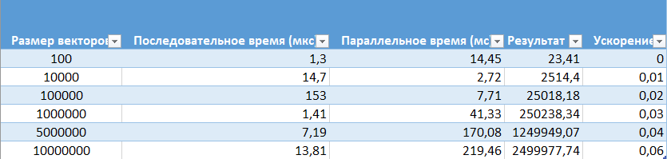
Рисунок 1 – Таблица для Send/Recv

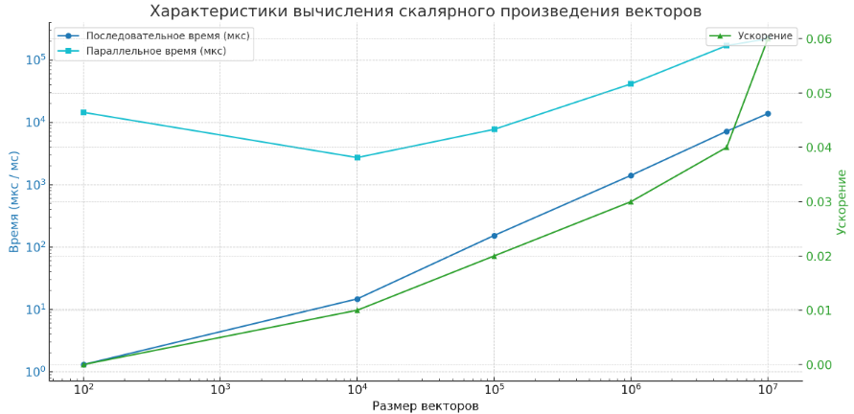
Рисунок 2 – График для Send/Recv

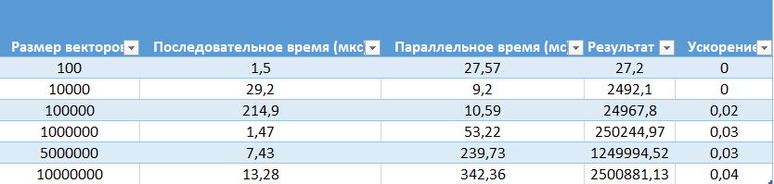
Рисунок 3 – Таблица для Broadcast/Reduce

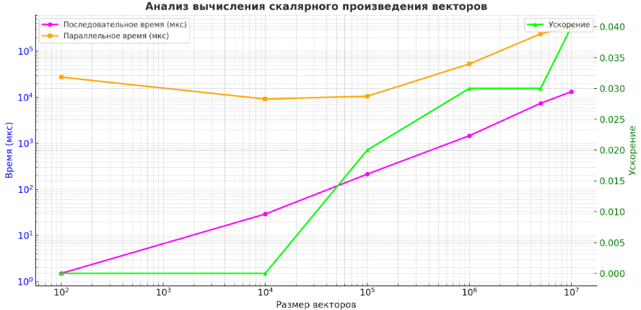
Рисунок 4 – График для Broadcast/Reduce

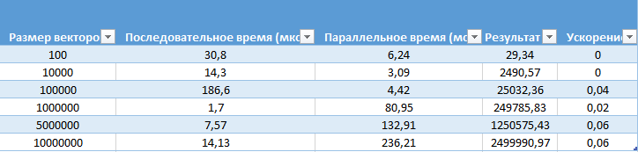
Рисунок 5 – Таблица для Scatter/Gather

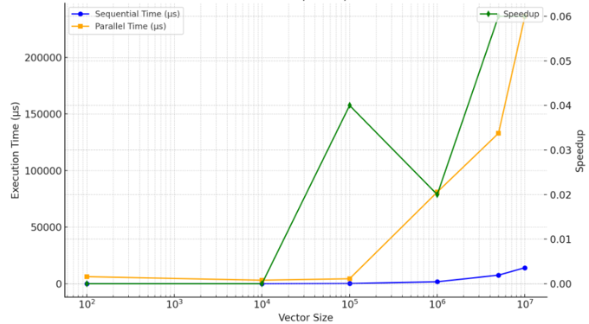
Рисунок 6 – График для Scatter/Gather

Распределим данные из корневого процесса на все процессы в коммуникаторе с помощью Scatter:
int localN = N / size;
int[] localA = new int[localN];
int[] localB = new int[localN];
MPI.COMM_WORLD.Scatter(A, 0, localN, MPI.INT, localA, 0, localN, MPI.INT, 0);
MPI.COMM_WORLD.Scatter(B, 0, localN, MPI.INT, localB, 0, localN, MPI.INT, 0);

Далее вычислим локальное скалярное произведение векторов для каждого процесса:
int[] localResult = new int[1];
for (int i = 0; i < 1; i++)
localResult[0] = calcLocalScalar(localA, localB, localN);

Производим суммирование локальных результатов с использованием операции MPI.SUM (на 0 ранге производится вывод результатов и подсчет итогового времени):
int[] globalResult = new int[1];
MPI.COMM_WORLD.Reduce(localResult, 0, globalResult, 0, 1, MPI.INT, MPI.SUM, 0);

Также было проведено сравнение данного кода и решение задачи с помощью асинхронных методов решения. На рисунке 7 приведен график зависимости времени работы программы от количества процессов при N=100000.
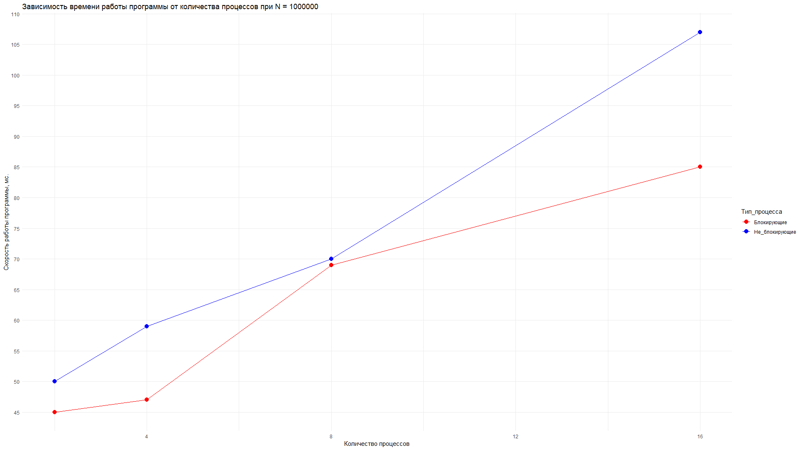
Рисунок 7 – График зависимости

В итоге получаем эффективное решение задачи нахождения скалярного произведения векторов с применением библиотеки MPJ для параллельной обработки.
Анализируя график зависимости времени работы программы, можно сделать вывод, что асинхронные (неблокирующие) методы значительно быстрее, чем синхронные (блокирующие).

Вывод: Реализовал программу нахождения скалярного произведения векторов a и b, а также построил графики зависимостей.

